Geometri

Triangel
 | 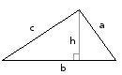
 | 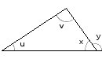
Rätvinkligtriangel:  se även trigonometri | 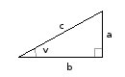

Fyrkant
Rektangel: | 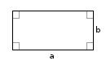
Paralellogram: | 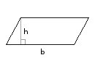
Romb: | 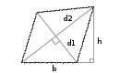
Prallelltrapets: | 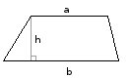

Cirklar
 | 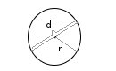
Cirkelsektor: | 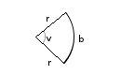
Cirkelsegment: | 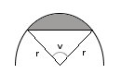

  Prisma
  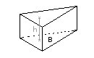
  Räblock
  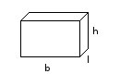
  Pyramid
  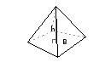

  klot(svär)
   | 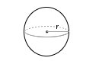
  Klotsegment: | 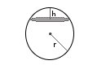
  Rak cirkulär cylinder
  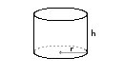

kon
 | 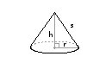
Stympad kon: | 